满天星班观察日志
日期 2025年 4 月 7 日
今日一日活动
宝宝 |  | 生活活动 |  |  |  |  | 其他活动
姓名 | 入园情绪 | 上午点心 | 午餐 | 午睡 | 下午点心 | 大便
王思瑞 | 好 | 鲜牛奶 √  多样饼干√ | 白米饭 √（一半）  红烧鸡翅 √  春日合菜√  鸡毛菜蛋花汤√ | 12：40前入睡。 | 三鲜蒸饺√  香蕉√  红提子葡萄√ | 1 | 上午：  一、晨间游戏活动  宝宝们入园后进行了自主游戏，游戏活动有娃娃家（小厨房）、室内滑滑梯、桌面游戏（益智玩具、美工玩具）、图书区。  二、户外活动  （一）萌宠乐园  早点前宝宝们开着小火车逛了逛我们的小菜地。  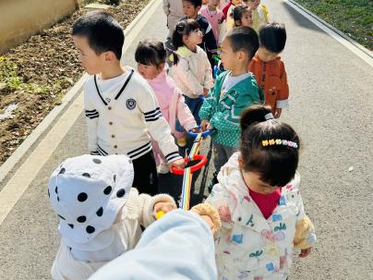  （二）好玩的皮球  早点后宝宝们到球类区玩了一会儿皮球，还在球场的边上玩了攀爬网。  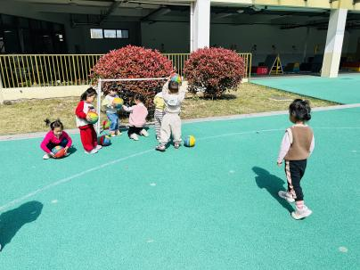  - 学习活动  （一）音乐游戏  宝宝们玩了一些音乐游戏，有《棒棒糖》、《毛毛虫爬呀爬》、《小猪吃的饱饱》、《做果汁》。  （二）绘本共读《春天的兔子》  故事简介：  生活在树林里的兔子们都有自己的兄弟姐妹，可是，小兔子斯玛杰却没有，他好想有一个弟弟和妹妹啊!所有的人都告诉  他：“等到春天就会有了。”可是，还要等很久春天才会来呢……  通过这个绘本故事，能让我们的孩子感受爱的温馨，在整个期待的过程中，斯玛杰品尝了其中的种种滋味：焦急、不安、伤心、惊喜。通过一系列的情感体验让孩子学会如何去关爱别人。  同时对于那些同样在生活漫长的期待中进行着无休止追寻的孩子，告诉他们：只要希望不停止，只要心灵世界的追寻不停止，那些梦想终有一天会来到眼前。  下午：  - 学习活动  午点后，宝宝们一起共读了《春天的兔子》下半部分。  - 延时班活动  延时班时间，宝宝们用晕染的方式进行了艺术创作，好看的作品装饰在我们的教室里啦！  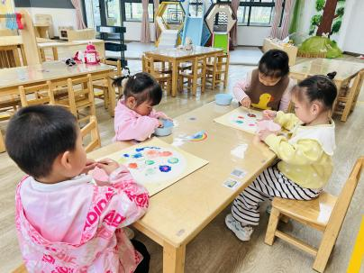
吴璧岑 | 好 | 鲜牛奶 √  多样饼干√ | 白米饭 √  红烧鸡翅 √  春日合菜×  鸡毛菜蛋花汤√ | 12：40前入睡。 | 三鲜蒸饺√  香蕉√  红提子葡萄√ | 1
陈锦瑜 | 好 | 鲜牛奶 √  多样饼干√ | 白米饭 √（一半）  红烧鸡翅 ×  春日合菜×  鸡毛菜蛋花汤√ | 12：40前入睡。 | 三鲜蒸饺√  香蕉√  红提子葡萄√ | 无
付轩珞 | 好 | 鲜牛奶 √  多样饼干√ | 白米饭 √  红烧鸡翅 √  春日合菜√  鸡毛菜蛋花汤√ | 12：40前入睡。 | 三鲜蒸饺√  香蕉√  红提子葡萄√ | 无
张茉洵 | 好 | 鲜牛奶 √  多样饼干√ | 白米饭 √  红烧鸡翅 √  春日合菜√  鸡毛菜蛋花汤√ | 12：40前入睡。 | 三鲜蒸饺√  香蕉√  红提子葡萄√ | 无
吴心诺 | 上午偶尔想起妈妈会哭一会 | 鲜牛奶 √  多样饼干√ | 白米饭 √  红烧鸡翅 ×  春日合菜√  鸡毛菜蛋花汤√ | 12：40前入睡。 | 三鲜蒸饺√  香蕉√  红提子葡萄√ | 无
马欣雨 | 好 | 鲜牛奶 √  多样饼干√ | 白米饭 √  红烧鸡翅 √  春日合菜√  鸡毛菜蛋花汤√ | 12：40前入睡。 | 三鲜蒸饺√  香蕉√  红提子葡萄√ | 无
陶悦 | 好 | 鲜牛奶 √  多样饼干√ | 白米饭 √  红烧鸡翅 √  春日合菜√  鸡毛菜蛋花汤√ | 13：30前入睡。 | 三鲜蒸饺√  香蕉√  红提子葡萄√ | 无
包星允 | 好 | 鲜牛奶 √  多样饼干√ | 白米饭 √  红烧鸡翅 √  春日合菜√  鸡毛菜蛋花汤√ | 12：40前入睡。 | 三鲜蒸饺√  香蕉√  红提子葡萄√ | 无
位知新 | 好 | 鲜牛奶 √  多样饼干√ | 白米饭 √  红烧鸡翅 √  春日合菜√  鸡毛菜蛋花汤√ | 躺在床上未入睡 | 三鲜蒸饺√  香蕉√  红提子葡萄√ | 无
孙煦深 | 好 | 鲜牛奶 √  多样饼干√ | 白米饭 √  红烧鸡翅 √  春日合菜√  鸡毛菜蛋花汤√ | 12：40前入睡。 | 三鲜蒸饺√  香蕉√  红提子葡萄√ | 无
徐锦晔 | 好 | 鲜牛奶 √  多样饼干√ | 白米饭 √  红烧鸡翅×  春日合菜×  鸡毛菜蛋花汤√ | 13：00前入睡。 | 三鲜蒸饺√  香蕉√  红提子葡萄√ | 无
任昱霖 | 好 | 鲜牛奶 √  多样饼干√ | 白米饭 √  红烧鸡翅 √  春日合菜√  鸡毛菜蛋花汤√ | 12：40前入睡。 | 三鲜蒸饺√  香蕉√  红提子葡萄√ | 无
石安饶 | 好 | 鲜牛奶 √  多样饼干√ | 白米饭 √（一半）  红烧鸡翅 √  春日合菜×  鸡毛菜蛋花汤√ | 12：40前入睡。 | 三鲜蒸饺√  香蕉√  红提子葡萄√ | 无
张羿琛 | 刚入园时有一些情绪 | 鲜牛奶 √  多样饼干√ | 白米饭 √  红烧鸡翅 √（一半）  春日合菜×  鸡毛菜蛋花汤√ | 12：40前入睡。 | 三鲜蒸饺√  香蕉√  红提子葡萄√ | 无
毛跃 | 好 | 鲜牛奶 √  多样饼干√ | 白米饭 √（一半）  红烧鸡翅 √  春日合菜√（一半）  鸡毛菜蛋花汤√ | 12：40前入睡。 | 三鲜蒸饺√  香蕉√  红提子葡萄√ | 无
陈胤辰 | 好 | 鲜牛奶 √  多样饼干√ | 白米饭 √（一半）  红烧鸡翅 √  春日合菜×  鸡毛菜蛋花汤√ | 13：00前入睡。 | 三鲜蒸饺√  香蕉√  红提子葡萄√ | 无
邹子沐 | 好 | 鲜牛奶 √  多样饼干√ | 白米饭 √  红烧鸡翅 √  春日合菜√（一半）  鸡毛菜蛋花汤√ | 12：40前入睡。 | 三鲜蒸饺√  香蕉√  红提子葡萄√ | 无
陈阳 | 好 | 鲜牛奶 √  多样饼干√ | 白米饭 √  红烧鸡翅 √  春日合菜√  鸡毛菜蛋花汤√ | 12：40前入睡。 | 三鲜蒸饺√  香蕉√  红提子葡萄√ | 无
刘翊鸣 | 好 | 鲜牛奶 √  多样饼干√ | 白米饭 √  红烧鸡翅 √  春日合菜√  鸡毛菜蛋花汤√ | 12：40前入睡。 | 三鲜蒸饺√  香蕉√  红提子葡萄√ | 1
魏浩炎 | 好 | 鲜牛奶 √  多样饼干√ | 白米饭 √  红烧鸡翅 √  春日合菜√  鸡毛菜蛋花汤√ | 12：40前入睡。 | 三鲜蒸饺√  香蕉√  红提子葡萄√ | 无
李若涵 | 好 | 鲜牛奶 √  多样饼干√ | 白米饭 √  红烧鸡翅 √  春日合菜√（一半）  鸡毛菜蛋花汤√ | 12：40前入睡。 | 三鲜蒸饺√  香蕉√  红提子葡萄√ | 1
肖柠舟 | 好 | 鲜牛奶 √  多样饼干√ | 白米饭 √  红烧鸡翅 √  春日合菜√  鸡毛菜蛋花汤√ | 12：40前入睡。 | 三鲜蒸饺√  香蕉√  红提子葡萄√ | 无
周昕妤 | 好 | 鲜牛奶 √  多样饼干√ | 白米饭 √（一半）  红烧鸡翅 √  春日合菜√  鸡毛菜蛋花汤√ | 12：40前入睡。 | 三鲜蒸饺√  香蕉√  红提子葡萄√ | 无

